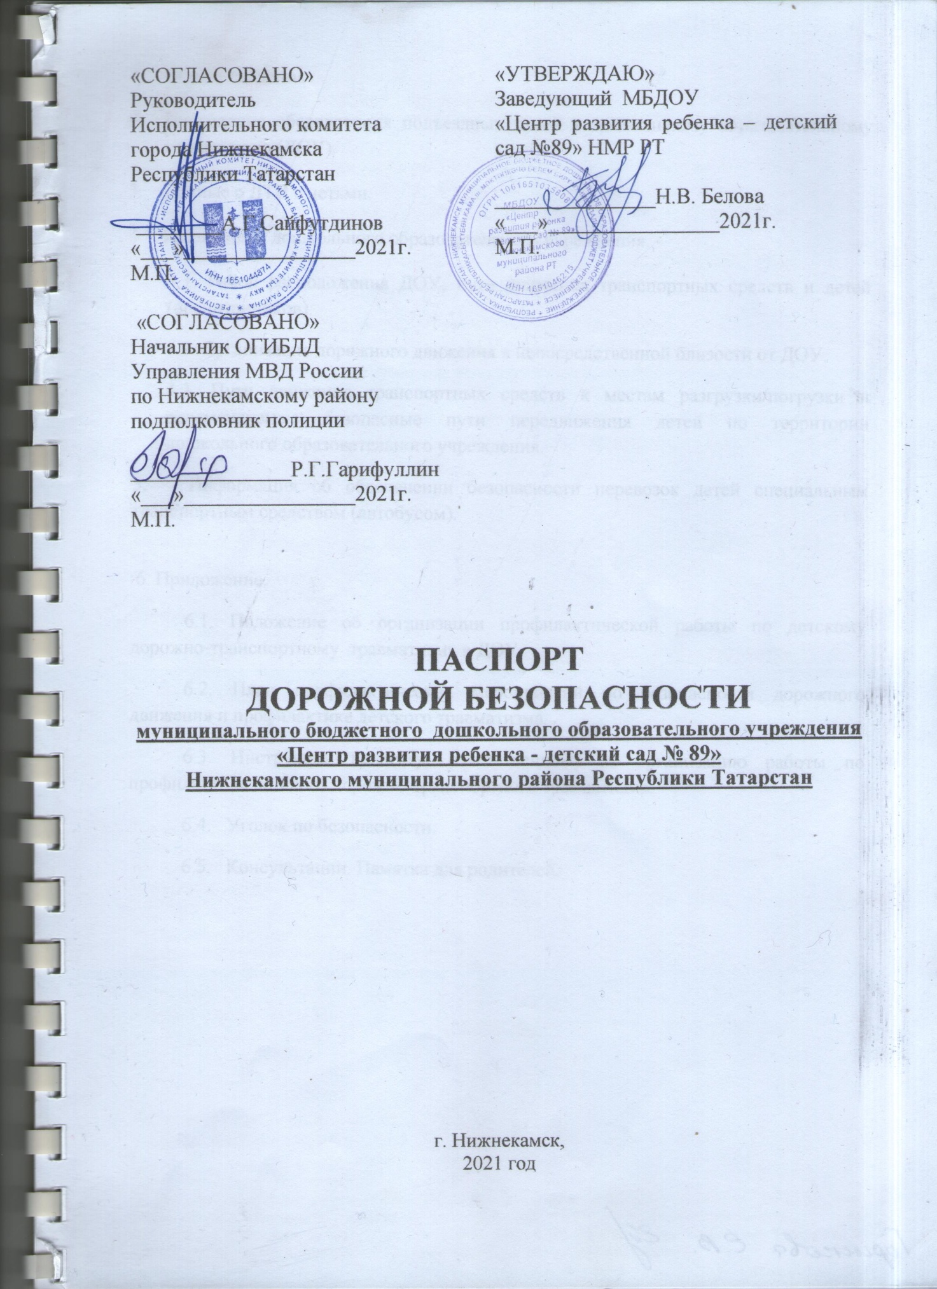

Содержание

- Общие сведения.
- Проведение обследования подъездных путей к дошкольному образовательному учреждению (ДОУ).
- Данные о ДТП с детьми.
- План-схемы дошкольного образовательного учреждения.
4.1. Район расположения ДОУ, пути движения транспортных средств и детей (воспитанников).
4.2. Организация дорожного движения в непосредственной близости от ДОУ.
4.3. Пути движения транспортных средств к местам разгрузки/погрузки и рекомендуемые безопасные пути передвижения детей по территории дошкольного образовательного учреждения.
5. Информация об обеспечении безопасности перевозок детей специальным транспортным средством (автобусом).

6. Приложение.
6.1. Положение об организации профилактической работы по детскому дорожно-транспортному травматизму в ДОУ.
6.2. План профилактических мероприятий по безопасности дорожного движения и профилактике детского травматизма.
6.3. Инструкция педагогу, ответственному за организацию работы по профилактике детского дорожно-транспортного травматизма.
6.4. Уголок по безопасности.
6.5. Консультации. Памятка для родителей.

1. Общие сведения
Муниципальное бюджетное дошкольное образовательное учреждение «Центр развития ребенка - детский сад №89» Нижнекамского муниципального района Республики Татарстан
(полное наименование дошкольного образовательного учреждения)
Тип образовательной организации: образовательное учреждение
Юридический адрес: 423570, Россия, Республика Татарстан, г. Нижнекамск,
Ул.Спортивная, 18, тел. 39-48-29, эл/адрес: detsad-nk89@mail.ru
Фактический адрес: 423570, Россия, Республика Татарстан, г. Нижнекамск,
Ул.Спортивная, 18, тел. 39-48-29, эл/адрес: detsad-nk89@mail.ru

Руководители дошкольного образовательного учреждения:
Заведующий (директор) Белова Наталья Васильевна 8(8555)39-48-29
(фамилия, имя, отчество)

Заместитель заведующего по воспитательно-образовательной работе
(старший воспитатель) Твердохлебова Альбина Фарилевна 8(8555)39-48-29

Ответственные работники
муниципального органа образования -
начальник Управления
дошкольного образования Андрианова Светлана Анатольевна 8(8555)47-33-22
(фамилия, имя, отчество) (телефон)
Ответственные от Госавтоинспекции -
госинспектор БДД ОГИБДД
Управления МВД России
по Нижнекамскому району
капитан полиции Курков Алексей Александрович 8(8555)39-24-31
(фамилия, имя, отчество) (телефон)
Ответственные работники
за мероприятия по профилактике
детского травматизма -
ст. медсестра ДОУ Гилязетдинова Гулюзум Исмаиловна 8(8555)39-14-52
(фамилия, имя, отчество) (телефон)

Руководитель или ответственный
работник дорожно-эксплуатационной
организации, осуществляющей содержание
улично-дорожной сети (УДС)∗ ____________________________________________
(фамилия, имя, отчество) (телефон)

Руководитель или ответственный
работник дорожно-эксплуатационной
организации, осуществляющей содержание
технических средств организации
дорожного движения (ТСОДД)* ___________________________________________
(фамилия, имя, отчество) (телефон)

Количество воспитанников МБДОУ № 89: 140 чел.
Наличие уголка по БДД на 1 этаже кабинет БДД
(если имеется, указать место расположения)
Наличие автогородка (площадки) по БДД на территоии ДОУ
Наличие автобуса в образовательной организации нет
(при наличии автобуса)
Владелец автобуса - -

Режим работы ДОУ: с понедельника по пятницу – с 06.00 час. до 18.00 час.

Телефоны оперативных служб:
Единая дежурная диспетчерская служба города (ЕДДС) – «01».

Городской – 101 (01) – пожарная охрана и спасатели; 102 (02) – полиция;
103 (03) – скорая помощь; 104 (04) – аварийная газовая служба.

МТС, Мегафон – 010 – пожарная охрана и спасатели; 020 – полиция;
030 – скорая помощь; 040 – аварийная газовая служба.

Билайн – 001 – пожарная охрана и спасатели; 002 – полиция;
003 – скорая помощь; 004 – аварийная газовая служба.

112 - экстренный вызов специальных служб.
Звонок в экстренные службы бесплатный.
Вызов с номера экстренного вызова 112 возможен:
- при отсутствии денежных средств на вашем счету,
- при заблокированной SIM-карте,
- при отсутствии SIM-карты телефона.

2. Проведение обследования подъездных путей
к дошкольному образовательному учреждению.
Дата | Выявленные недостатки | Отметка об устранении | Примечание

3. Данные о ДТП с детьми
Дата | Время | Ф.И.О. пострадавшего | Место происшествия | Характер ДТП | Вина

5. Информация об обеспечении безопасности перевозок детей специальным транспортным средством (автобусом).
(при отсутствии автобуса)
Сведения об организациях, осуществляющих перевозку детей специальным транспортным средством (автобусом):
ООО «НПАТП», г. Нижнекамск, ул.Первопроходцев, 20.
Генеральный директор - Юрий Геннадьевич Иванов
тел. 8(8555)47-30-70 (приемная).
При перевозке детей специальным транспортным средством (автобусом) сторонней организацией заполняется карточка.
Заполненная карточка хранится в разделе «Приложение».

6. Приложение

6.1. Положение об организации профилактической работы
по детскому дорожно-транспортному травматизму в
МБДОУ № 89

- Общие положения
  - Настоящее положение регулирует организацию работы по профилактике детского дорожно-транспортного травматизма в МБДОУ №89 НМР РТ. Разработано на основе Конвенции ООН о защите прав ребенка (ст.3,6,29), Кодекса об административных правонарушениях (ст.12,21,34) и рекомендациях Всероссийского совещания по организации работы по профилактике детского дорожно-транспортного травматизма.
  - Ответственный по профилактике детского дорожно-транспортного травматизма назначается приказом заведующего МБДОУ №89 НМР РТ.
  - Ответственный по профилактике детского дорожно-транспортного травматизма под руководством заведующего и старшего воспитателя организует всю работу по предупреждению детского дорожно-транспортного травматизма.

Цели, задачи:
  - Изучение правил безопасного поведения на улицах и дорогах, овладение навыками проведенной работы по пропаганде правил дорожного движения и организации этой работы среди детей;
  - Овладение умениями оказания первой медицинской помощи пострадавшим при дорожно-транспортных происшествиях.

Виды деятельности
  - Профилактика дорожно-транспортного травматизма осуществляется в трех направлениях: с педагогами, детьми и их родителями. Работа ведется ежедневно и систематически на основе разработанной системы планирования.
  - Для работы с детьми разрабатываются: перспективный план занятий по правилам дорожного движения, план-программа тематической недели, программа занятий на транспортной площадке, перспективный план дидактических игр по правилам дорожного движения.

Формы работы:
  - С педагогами: информационно-практические обучающие занятия, анкетирование, тестирование, консультации, выставки, мастер-классы, изготовление методических игр и пособий, обзор литературы, педагогические советы, семинары, конкурсы педагогического мастерства;
  - С детьми: целевые прогулки, свободная продуктивная деятельность, музыкально-игровые досуги, праздники, развлечения, театрализация (кукольные, драматические представления, спектакли), учебно-тренировочные комплексные занятия на территории велогородка, беседы, выставки, тематическая неделя по правилам дорожного движения, чтение художественной литературы, участие в акциях, игровая деятельность (дидактические, сюжетно-ролевые,
подвижные, интеллектуальные игры), изготовление атрибутов для проигрывания дорожных ситуаций, конкурсы, викторины.
  - С родителями: родительский всеобуч (занятия для родителей) родительские собрания с приглашением инспектора ГИБДД, сотворчество родителей и воспитателей, проекты, совместные досуги, анкетирование, консультации, беседы по предупреждению детского дорожно-транспортного травматизма, совместное составление фото и видеоматериалов, информационные "корзины".

6.2 План профилактических мероприятий по безопасности дорожного движения и профилактике детского травматизма.

№ п/п |  | Содержание | Дата | Ответственный
1. |  | Работа с педагогами
1.1. |  | Систематизация нормативной правовой базы по обучению детей правилам безопасного и культурного поведения на улицах и дорогах. | Сентябрь | Белова Н. В.  Твердохлебова А.Ф
1.2. |  | Участие в городских мероприятиях по плану УДО. | В течение года | Белова Н.В.
1.3. |  | Создание в группах предметно-развивающей среды. Оформление уголков ПДД. | В течение года | Твердохлебова А.Ф
1.4. |  | Оформление дидактического материала по изучению ПДД в группах, выносного материала. | В течение года | Воспитатели групп
1.5. |  | Систематизация и дополнение материала кабинета ПДД. | Октябрь, апрель | Твердохлебова А.Ф
1.6. |  | Проведение инструктажей по охране жизни и здоровья детей с сотрудниками | По графику | Белова Н.В.
2. |  | Информационное обеспечение
2.1. |  | Оформление информационно – справочных материалов (буклетов, папок – ширм, передвижек, постеров). | В течение года | Твердохлебова А.Ф
2.3. |  | Выставка методической литературы по обучению детей правилам дорожного движения. | Декабрь | Твердохлебова А.Ф
2.4. |  | Пропаганда мероприятий по обучению детей ПДД через средства массовой информации. | В течение года | Белова Н. В.
2.5. |  | Приглашение инспектора ГИБДД для бесед с сотрудниками и воспитанниками. | В течение года | Белова Н. В.
3. |  | Работа с детьми
3.1. |  | Тематические познавательные занятия по ПДД | 1 раз в месяц | Воспитатели
3.2. |  | Целевые прогулки и наблюдения соблюдения правил БДД  - Наблюдение за движением пешеходов;  - Наблюдение за движением транспорта;  - Рассматривание видов транспорта;  - Прогулка к пешеходному переходу.  Экскурсия в Автогородок, парк Велики | В течении года | Воспитатели, ст.воспитатель
3.3. |  | Тематические выставки «Улицы нашего города» | март | Кудряшова С.Н.
3.4. |  | Развлечения на тему ПДД и ОБЖ, постановка театральных представлений. | В течение года | Сизанова О.А.
3.5. |  | Проведение тематических бесед. Чтение художественной литературы.  Заучивание стихотворений | 1 р в неделю | Воспитатели
3.6. |  | Мероприятия по изучению ПДД:  - игры, викторины  - экскурсии  - участие в акциях  - тематические недели | в течение года | Воспитатели
3.7 |  | Участие детей в конкурсах и акциях по безопасности дорожного движения | В течении года | Педагоги, старший воспитатель
3.8 |  | Просмотр обучающих мультфильмов и презентаций по закреплению правил БДД | В течении года | Педагоги ДОУ
4. |  | Работа с родителями
4.1. |  | Групповые родительские собрания. Приглашение начальника отдела пропаганды ГИБДД. | Декабрь, май | Педагоги ДОУ
4.2. |  | Выпуск информационных листков: «Безопасность ребенка на дороге», «Предупреждение детского травматизма» | Октябрь, апрель | Творческая группа
4.3. |  | Профилактическая работа по предупреждению ДТП посредствам наглядной агитации (родительские уголки, стенд, папки-передвижки). | 1 раз в квартал | Твердохлебова А.Ф  педагоги ДОУ
4.4. |  | Привлечение родителей к созданию развивающей среды по ПДД. | В течение года | Педагоги ДОУ
4.5 |  | Оформление папок-передвижек:  «Дети и дорога»  «Фликеры на одежде»  «Как правильно перевозить детей в автомобиле» | В течении года | Педагоги ДОУ, старший воспитатель
4.6 |  | Публикация материалов для родителей на сайте МБДОУ. | В течении года | Старший воспитатель
4.7 |  | Привлечение родителей к участию в мероприятиях по предупреждению ДДТТ (игры, конкурсы, экскурсии, пропагандистские акции и т.д.). | В течении года | Педагоги ДОУ, старший воспитатель
5 | Взаимодействие с ГИБДД
5.1. |  | Привлечение сотрудников ГИБДД к массовым мероприятиям, родительским собраниям | сентябрь | старший воспитатель Твердохлебова А.Ф.
5.2. |  | Участие в конкурсах, викторинах, акциях и др. мероприятиях, организованных отдела ГИБДД и КОиН. | постоянно | старший воспитатель Твердохлебова А.Ф.
5.3. |  | Информирование о состоянии аварийности в городе и районе | ежемесячно | старший воспитатель Твердохлебова А.Ф.

6.3 Инструкция педагога, ответственного за организацию работы по профилактике детского дорожно-транспортного травматизма.

- Педагог, ответственный за организацию профилактики ДДТТ, назначается приказом заведующего дошкольного учреждения перед началом учебного года, владеющий соответствующими знаниями или прошедший курсы повышения квалификации по обучению дошкольников правилам дорожного движения.
- Педагог руководствуется в своей работе Законом Российской Федерации «О безопасности дорожного движения», «Правилами дорожного движения Российской Федерации», другими нормативными правовыми актами. Работа осуществляется в тесном контакте с инспектором по пропаганде или сотрудником Госавтоинспекции, закрепленным за данным общеобразовательным учреждением приказом начальника Госавтоинспекции.
- Педагог выполняет следующие должностные обязанности:
- Под руководством заведующего организует совместно с педагогами работу по предупреждению детского дорожно-транспортного травматизма (ДДТТ) среди воспитанников и родителей.
- Руководствуется приказами, инструкциями, действующим и нормативными документами по предупреждению ДДТТ, Правилами дорожного движения, использует методические пособия, утвержденные и рекомендованные Министерством образования РФ, поддерживает связь с инспектором по пропаганде и специалистом органа управления образования.
- Осуществляет профилактическую деятельность по предупреждению ДДТТ в соответствии с планом совместных мероприятий ГИБДД и управления образования.
- Составляет план по профилактике детского дорожно-транспортного травматизма.
- Предоставляет в УДО и ГИБДД необходимую документацию.
- Осуществляет помощь педагогам ДОУ в планировании работы по ДДТТ.
- Организует агитационно-массовую работу по безопасности дорожного движения через печать, показ видеофильмов, проведение лекцийи бесед, конкурсов, игр, викторин.
- Контролирует выполнение мероприятий планов воспитательно-образовательной работы по профилактике детского дорожно-транспортного травматизма и воспитанию у детей культуры безопасного поведения на улицах и дорогах.
- Регулярно на педсовете информирует администрацию ДОУ и педагогов о состоянии детского дорожно-транспортного травматизма, о результатах проведенной работы.
- Принимает участие в родительских собраниях по вопросам роли семьи в профилактике детского дорожно-транспортного травматизма, привлекает совместно с воспитателями родителей к работе по профилактике ДДТТ.
- Организует проверку состояния прилегающей территории к образовательному учреждению требованиям обеспечения безопасности дорожного движения.
- Ведет информационный бюллетень по фактам дорожно-транспортных происшествий с участием детей.
- По фактам ДТП с участием воспитанников и сотрудников на основании представления (информации) из ГИБДД и управления образования проводит педагогическое расследование с выяснением причин и условий, способствовавших дорожно-транспортному происшествию, предоставляет отчет о проделанной работе в управление образования в течение10 дней с момента получения информации о факте ДТП.
- Организует уголки по профилактике детского дорожно-транспортного травматизма, контролирует наличие информационную насыщенность уголков по БДД в группах.

6.4 Уголок по безопасности.

В детском саду созданы такие условия, чтобы у каждого ребёнка была возможность получить систематизированную информацию о безопасном поведении в быту, на улице, в общественном транспорте и приобрести навыки культурного поведения. Усвоение детьми понятий и правил должно осуществляться как на специальных занятиях, так и вовремя бесед, игр, чтения детской художественной литературы, заучивания стихов, на прогулках, экскурсиях и в повседневных реальных ситуациях.
Воспитатель знакомит детей с основами правил дорожного движения, последовательно усложняя программные требования от занятия к занятию и от одной возрастной группы к другой.
В кабинете (уголок БДД) имеются наборы дорожных знаков, модели транспорта, модель автобуса, разметка улицы на территории детского сада, настольные игры. Подготовлена картотека со стихами, загадками, пословицами, поговорками, художественной литературой, сделана подборка методического материала, включающего в себя занимательный материал, серию конспектов, сценариев по ОБЖ и БДД, которые педагоги используют на разных этапах обучения при решениях педагогических задач.

Оснащение кабинета по разделу
«Изучение правил безопасного поведения на дорогах»
Наглядный и учебно – методический материал
- плакаты по ПДД (БДД)
- интерактивные стенды, моделирующие различные ситуации на дорогах
- дидактические материалы и видеоигры
- видеофильмы, видеоролики, мультипликационные и анимационные фильмы
- авто-, мото- и веломобили, велосипеды
- модели дорожных знаков (стационарные и переносные)
- модели транспортного и пешеходного светофоров (стационарные и переносные)
- детская транспортная площадка (на территории ДОУ)
- оборудования по безопасности дорожного движения (игровое, для соревнований и др.)
- диагностический материал (для каждого подпункта указывается наличие, количество, название, описание):
- методические рекомендации по обучению детей основам безопасного поведения на дорогах:
-«Обучение детей дошкольного возраста правилам безопасного поведения на
дорогах»;
-«Конспекты занятий по обучению детей в ДОУ правилам безопасного поведения на
дорогах»;
-«Зеленый огонек- 2016, 2018, 2020»;
-«Формирование готовности к соблюдению правил безопасного поведения на дороге
у детей ДОУ»;
-«Инновационный опыт проведения занятий по обучению детей среднего и старшего
дошкольного возраста правилам безопасного поведения на дорогах»;
-«Сборник дидактических игр по обучению детей старшего дошкольного возраста
правилам безопасного поведения на дорогах»;
-«Цикл занятий для детей дошкольного возраста по оучениюправилам безопасного поведения на дорогах».

Консультация ДЛЯ РОДИТЕЛЕЙ "Родители, будьте осмотрительнее!"
Как часто я вижу, когда родители, держа за руку свое чадо, спешат, бегут через дорогу, нарушая Правила дорожного движения .Они не потрудились объяснить ребенку, как правильно вести себя на улице, забыв об ответственности за каждый свой неверный шаг. А дети, копируя поведение своих мам и пап, попадают в опасные ситуации.
Родители должны помнить, что именно они являются для своего ребенка главным примером правильного и безопасного поведения на улице. Необходимо своевременно обучать детей ориентироваться в дорожной ситуации, воспитывать у ребенка потребность быть дисциплинированным и внимательным, осторожным и осмотрительным.
Помните! Нарушая правила дорожного движения, вы как бы негласно разрешаете нарушать их своим детям!
Учите ребенка не спешить при переходе улицы, переходить проезжую часть только тогда, когда обзору никто и ничто не мешает, прежде чем перейти, дождитесь, чтобы транспорт отъехал от остановки. Оказавшись рядом со стоящим автобусом, предложите ребенку остановиться, внимательно осмотреться, не приближается ли машина.
В детском возрасте отсутствует навык безопасного поведения на улицах и дорогах, умение наблюдать: осматривать свой путь, замечать автомобиль, оценивать его скорость, направление движения, возможность внезапного появления автомобиля из-за стоящего транспорта, из-за кустов, киосков, заборов.
Дорога от дома в детский сад и обратно идеально подходит для того, что бы дать ребенку знания, формировать у него навыки безопасного поведения на улице. У ребенка целая гамма привычек формируется с самого раннего детства. Именно поэтому, начиная с 1, 5-2 лет необходимо формировать у него комплект «транспортных» привычек.
Сопровождая ребенка, родители должны соблюдать следующие требования:
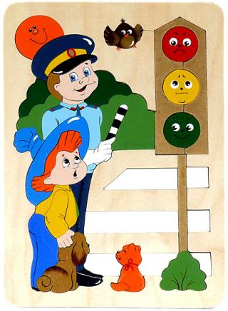
• Из дома выходить заблаговременно, чтобы ребенок привыкал идти не спеша.
• Перед переходом проезжей части обязательно остановитесь. Переходите дорогу размеренным шагом.
• Приучайте детей переходить проезжую часть только на пешеходных переходах.
• Никогда не выходите на проезжую часть из-за стоящего транспорта и других предметов, закрывающих обзор.
• Увидев трамвай, троллейбус, автобус, стоящей на противоположной стороне не спешите, не бегите.
• Выходя на проезжую часть, прекращайте посторонние разговоры с ребенком, он должен привыкнуть к необходимости сосредотачивать внимание на дороге.
• Переходите улицу строго под прямым углом.
• Переходите проезжую часть только на зеленый сигнал светофора, предварительно обязательно убедитесь в безопасности перехода.
• При переходе и на остановках общественного транспорта крепко держите ребенка за руку.
• Из транспорта выходите впереди ребенка, чтобы малыш не упал.
• Привлекайте ребенка к участию в наблюдении за обстановкой на дороге.
• Покажите безопасный путь в детский сад, школу, магазин.
• Никогда в присутствии ребенка не нарушайте ПДД.

К моменту поступления ребенка в школу он должен усвоить и соблюдать следующие правила поведения на улице и в транспорте:
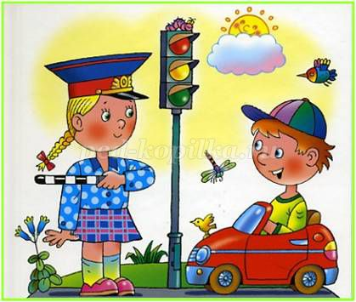
• Играй только в стороне от дороги.
• Переходи улицу там, где обозначены указатели перехода, на перекрестках по линии тротуара.
• Переходи улицу только шагом, не беги.
• Следи за сигналом светофора, когда переходишь улицу.
• Посмотри при переходе улицы сначала налево, потом направо.
• Не пересекай путь приближающемуся транспорту
• Трамваи всегда обходи спереди.
• Входи в любой вид транспорта и выходи из него только тогда, когда он стоит.
• Не высовывайся из окна движущегося транспорта.
• Выходи из машины только с правой стороны, когда она подъехала к тротуару или обочине дороги.
• Не выезжай на велосипеде на проезжую часть.
• Если ты потерялся на улице - не плач. Попроси взрослого прохожего или полицейского помочь.

Уважаемые родители!
Вы являетесь для детей образцом поведения. Вы — объект любви и подражания для ребенка. Это необходимо помнить всегда и тем более, когда вы делаете шаг на проезжую часть дороги вместе с малышом.
Чтобы ребенок не попал в беду, воспитывайте у него уважение к правилам дорожного движения терпеливо, ежедневно, ненавязчиво.
Ребенок должен играть только во дворе под вашим наблюдением. Он должен знать: на дорогу выходить нельзя.
Не запугивайте ребенка, а наблюдайте вместе с ним и используйте ситуацию на дороге, дворе, улице; объясните, что происходит с транспортом, пешеходами.
Развивайте у ребенка зрительную память, внимание. Для этого создавайте дома игровые ситуации.
Пусть ваш малыш сам приведет вас в детский сад и из детского сада домой.
Ваш ребенок должен знать:
- на дорогу выходить нельзя;
- дорогу можно переходить только со взрослыми, держась за руку взрослого;
- переходить дорогу надо по переходу спокойным шагом;
- пешеходы — это люди, которые идут по улице;
- для того чтобы был порядок на дороге, чтобы не было аварий, чтобы пешеход не попал под машину, надо подчинятся светофору: красный свет — движенья нет, желтый свет — внимание, а зеленый говорит: «Проходи путь открыт»;
- машины бывают разные (грузовые, легковые); это транспорт. Машинами управляют водители. Для транспорта предназначено шоссе (дорога). Когда мы едем в транспорте, нас называют пассажирами. Во время езды в транспорте нельзя высовываться из окна.

Памятка для родителей по ПДД
«Обучение детей наблюдательности на улице»
- Находясь на улице с ребенком, крепко держите его за руку.
- Учите ребенка наблюдательности. Если у подъезда стоят транспортные средства или растут деревья, кусты, остановитесь, научите ребенка осматриваться по сторонам и определять: нет ли опасности приближающегося транспорта. Если у подъезда дома есть движение транспорта, обратите на это его внимание. Вместе с ним посмотрите: не приближается ли транспорт.
- При движении по тротуару придерживайтесь стороны подальше от проезжей части. Взрослый должен находиться со стороны проезжей части.
- Приучите ребенка, идя по тротуару, внимательно наблюдать за выездом автомобилей из арок дворов и поворотами транспорта на перекрестках.
- При переходе проезжей части дороги остановитесь и осмотритесь по сторонам. Показывайте ребенку следующие действия по осмотру дороги: поворот головы налево, направо, еще раз налево. Дойдя до разделительной линии, делайте вместе с ним поворот головы направо. Если нет движения транспорта, продолжайте переход, не останавливаясь, а если есть – остановитесь на линии и пропустите транспорт, держа ребенка за руку.
- Учите ребенка всматриваться вдаль, пропускать приближающийся транспорт.
- Наблюдая за приближающимися транспортными средствами, обращайте внимание ребенка на то, что за большими машинами (автобус, троллейбус) может быть опасность – движущийся на большой скорости легковой автомобиль или мотоцикл. Поэтому лучше подождать, когда большая машина проедет, и убедиться в отсутствии скрытой опасности.
- Не выходите с ребенком на проезжую часть из-за каких-либо препятствий: стоящих автомобилей, кустов, закрывающих обзор проезжей части.
- Переходите проезжую часть не наискосок, а прямо, строго перпендикулярно. Ребенок должен понимать, что это делается для лучшего наблюдения за движением транспорта.
- Переходите проезжую часть только на зеленый сигнал светофора. Объясняйте ребенку, что переходить дорогу на зеленый мигающий сигнал нельзя. Он горит всего три секунды, можно попасть в ДТП.
- Помните, что ребенок обучается движению по улице прежде всего на вашем примере, приобретая собственный опыт!

∗ Дорожно-эксплуатационные организации, осуществляющие содержание УДС и ТСОДД, несут ответственность в соответствии с законодательством Российской Федерации (Федеральный закон «О безопасности дорожного движения» от 10 декабря 1995 г. № 196-ФЗ, Кодекс Российской Федерации об административных правонарушениях, Гражданский кодекс Российской Федерации)

